Scalable Systems Design
“Mengukur Trade-Off Antara Konsistensi dan Ketersediaan Pada Arsitektur Klaster Database Terdistribusi Menggunakan Teorama CAP”



Disusun Oleh:
ALYAH SAPUTRI BAKRI (105841107723)
6RPL-A

PROGRAM STUDI TEKNIK INFORMATIKA
FAKULTAS TEKNIK
UNIVERSITAS MUHAMMADIYAH MAKASSAR
2026

1. Tujuan Pengujian
Simulasi ini bertujuan untuk mengukur, memvisualisasikan, dan membandingkan secara empiris perilaku sebuah klaster database terdistribusi ketika mengalami gangguan jaringan (Network Partition). Pengujian difokuskan pada analisis komparatif dua strategi penanganan sistem terdistribusi berdasarkan Teorema CAP:
- Mode CP (Consistency + Partition Tolerance): Sistem memprioritaskan kebenaran dan keseragaman data di seluruh node.
- Mode AP (Availability + Partition Tolerance): Sistem memprioritaskan ketersediaan layanan tanpa interupsi meskipun data bisa berbeda antar-node.
Sebagai studi kasus, digunakan sistem replikasi basis data multi-node (Node A, Node B, dan Node C) untuk mengamati bagaimana konsistensi data dipelihara atau dikorbankan demi menjaga ketersediaan layanan (availability) saat salah satu node terisolasi dari klaster utama.

2. Studi Kasus: Konsistensi Data Sistem Transaksi Ring-1

2.1 Latar Belakang
Pada sistem terdistribusi berskala besar, kegagalan jaringan internal (network partition) adalah hal yang tidak dapat dihindari Partition Tolerance wajib dipenuhi. Ketika salah satu server database kehilangan jalur komunikasi dengan server lainnya, klaster akan terpecah menjadi beberapa bagian terisolasi.
Arsitektur klaster yang diuji terdiri dari 3 database node dengan karakteristik state awal sebagai berikut:
Node | Peran | Deskripsi Fungsi
Node A | Leader / Quorum Member | Melayani request lokal dan sinkronisasi klaster sebagai node utama.
Node B | Quorum Member | Melayani request lokal dan berpartisipasi dalam kuorum voting.
Node C | Isolated Member | Server yang diputus jalurnya secara sengaja untuk mensimulasikan gangguan jaringan internal.

2.2 Masalah yang Terjadi saat Partisi
Tanpa adanya penanganan trade-off yang didefinisikan dengan jelas, kemunculan partisi jaringan pada Node C akan menimbulkan dilema sistemik:
- Jika sistem terus menerima penulisan data baru di Node A dan B tanpa mensinkronisasikannya ke Node C, maka data pada Node C akan menjadi usang (stale/outdated) merusak Consistency.
- Jika sistem menolak setiap penulisan data baru karena tidak bisa menghubungi Node C, maka sistem menjadi tidak bisa digunakan oleh pengguna merusak Availability.

2.3 Solusi yang Diterapkan
Dua konfigurasi logika penanganan kegagalan diterapkan secara bergantian pada kode program simulasi:
- Arsitektur CP: Menolak komit data baru jika ada salah satu node yang unreachable, memastikan validitas data tunggal di seluruh klaster.
- Arsitektur AP: Tetap menerima penulisan data di node manapun yang masih hidup, mengizinkan terjadinya perbedaan state data (eventual consistency) demi kelancaran operasional.

3. Topologi dan Lingkungan Pengujian
Pengujian disimulasikan menggunakan lingkungan berbasis pemrograman berorientasi objek Python yang merepresentasikan klaster database. Beban data yang disimulasikan berupa instruksi penulisan (Write Request) berurutan untuk memantau perubahan state internal database secara real-time.
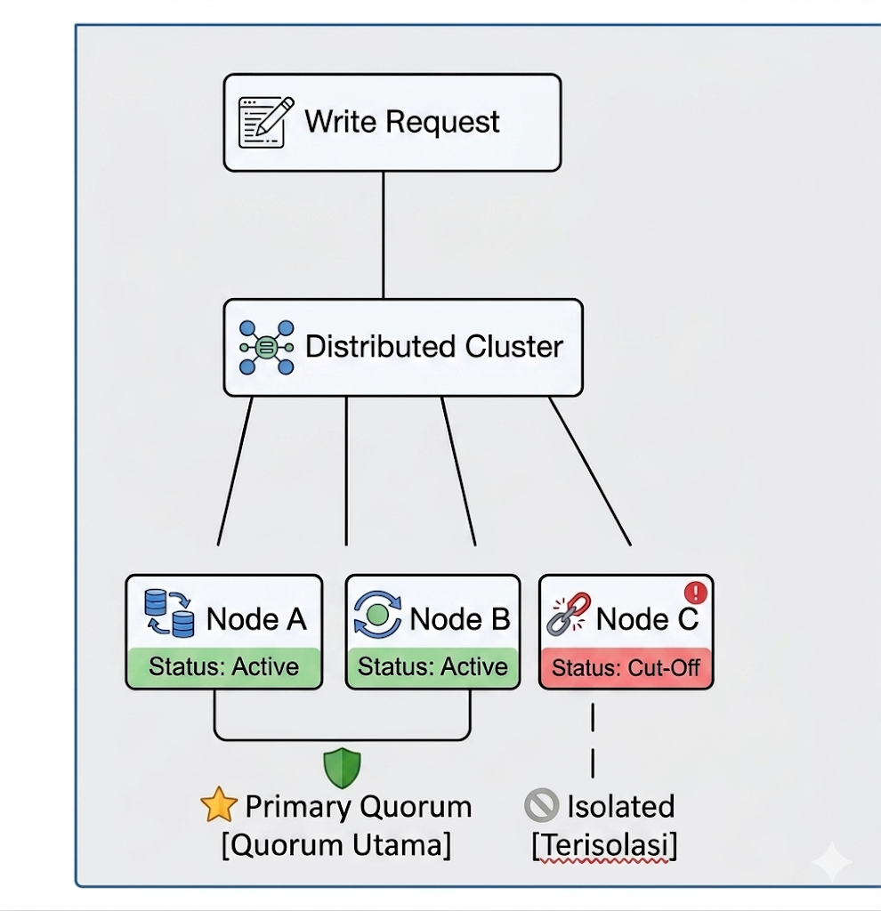

3.1 Spesifikasi Komponen Simulasi
- Cluster Manager: Mengatur status partisi jaringan (network_partition = True/False).
- Database Node Objects: Menyimpan variabel data yang mewakili state record data saat ini.
- Network Channel: Mengirimkan sinyal broadcast sinkronisasi antar-node.

4. Struktur Proyek dan Implementasi Kode Sumber

4.1 Struktur Folder Proyek

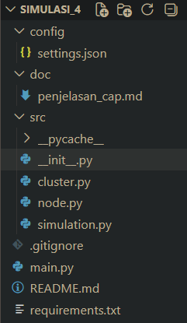

4.2 A. Blueprint Database Node (src/node.py)
Kelas Node merepresentasikan satu unit server database dalam klaster. Setiap instance menyimpan state data internalnya secara independen.
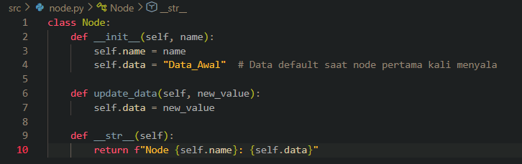

4.3 B. Logika Klaster & Aturan CAP (src/cluster.py)
Kelas Cluster adalah inti simulasi. Di sinilah logika pengambilan keputusan CP vs AP diimplementasikan. Metode write_CP() akan menolak semua transaksi ketika ada node yang tidak terjangkau, sementara write_AP() selalu menerima penulisan di node yang tersedia.
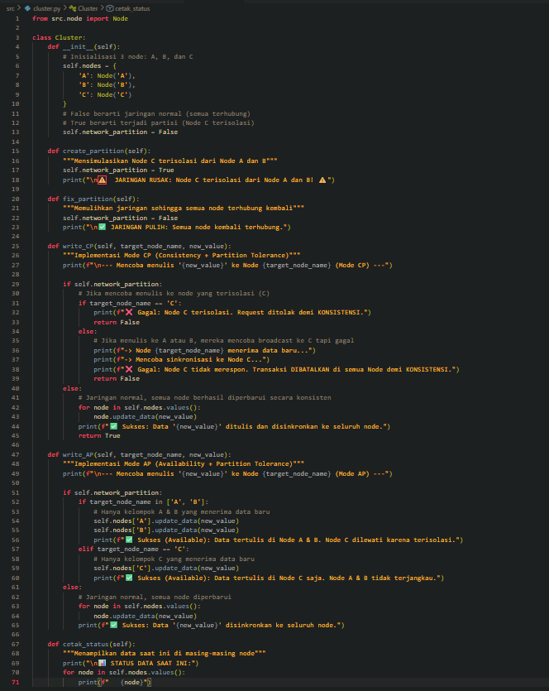

4.4 C. Skenario Pengujian (src/simulation.py)
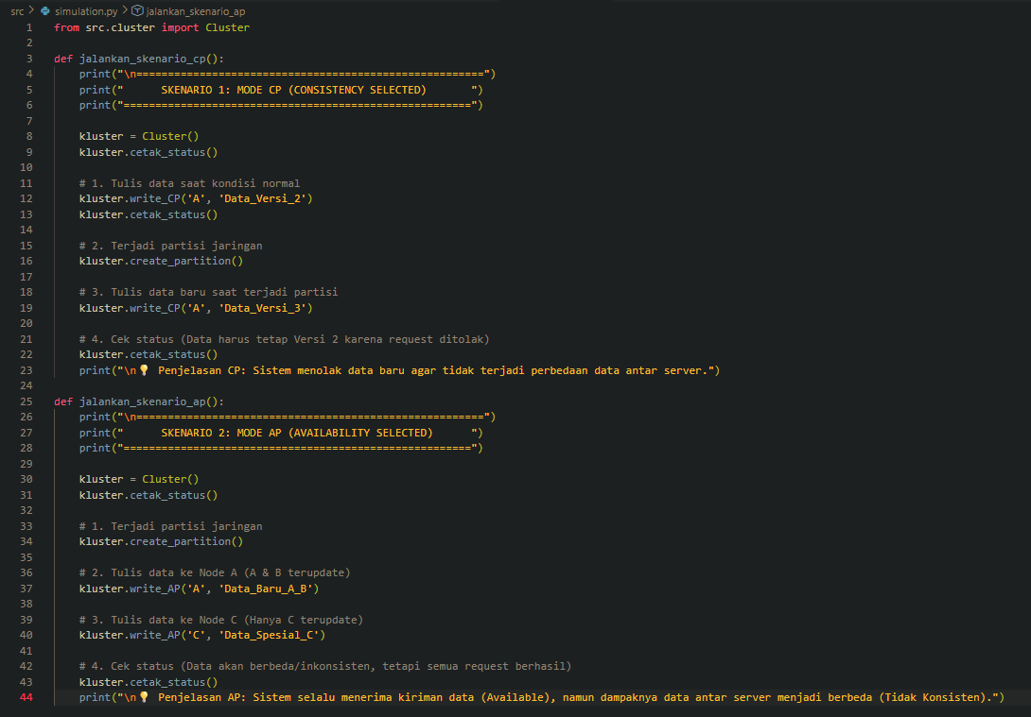

4.5 D. Entry Point Utama (main.py)
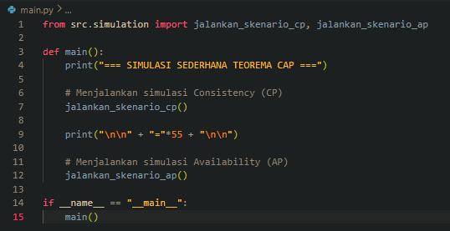

5. Hasil Pengujian: Konfigurasi CP (Consistency Selected)

5.1 Distribusi State Kuantitatif
Ketika sistem dikonfigurasi pada mode CP, keamanan data menjadi prioritas mutlak. Distribusi data tercatat kaku namun menjamin kesamaan nilai di seluruh server:

Node | Penulisan Normal (Jaringan Sehat) | Penulisan Pasca-Partisi | State Akhir Node
Node A | ✅ Berhasil (Data_Versi_2) | ❌ Ditolak / Dibatalkan | Data_Versi_2
Node B | ✅ Berhasil (Data_Versi_2) | ❌ Ditolak / Dibatalkan | Data_Versi_2
Node C | ✅ Berhasil (Data_Versi_2) | ❌ Tidak Terjangkau | Data_Versi_2

5.2 Visualisasi Aliran Data Mode CP
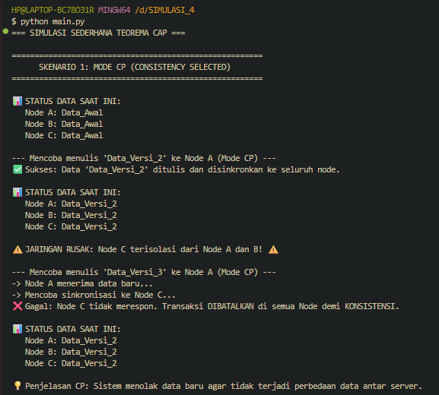

5.3 Analisis Hasil Mode CP
Sistem berhasil mempertahankan konsistensi tingkat tinggi sebesar 100%. Ketika kegagalan jaringan memisahkan Node C, request penulisan "Data_Versi_3" langsung digagalkan secara otomatis. Walaupun tindakan ini menyebabkan aplikasi memunculkan error bagi pengguna (drop availability), sistem menjamin tidak ada satupun server yang memegang data berbeda.
📊 | Konsistensi: 100% | Availability saat partisi: 0% | Integritas data: Terjaga penuh

6. Hasil Pengujian: Konfigurasi AP (Availability Selected)

6.1 Distribusi State Kuantitatif
Sistem basis data yang mengadopsi struktur AP akan mendeteksi partisi namun memilih untuk mengabaikan kegagalan sinkronisasi demi kelancaran operasi penulisan user:
Node | Input Request Target | State Data Aktual | Status Operasi
Node A | Target Request 1 | Data_Baru_A_B | ✅ Sukses Komit
Node B | Sinkronisasi Lokal dari A | Data_Baru_A_B | ✅ Sukses Komit
Node C | Target Request 2 | Data_Spesial_C | ✅ Sukses Komit

6.2 Visualisasi Aliran Data Mode AP
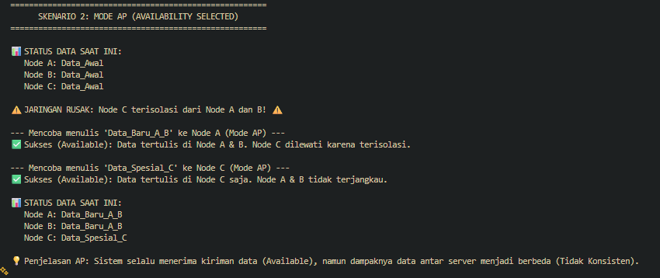

6.3 Analisis Hasil Mode AP
Sistem memberikan jaminan ketersediaan (Availability) 100% karena tidak ada instruksi user yang mengalami penolakan semua berstatus SUCCESS. Namun, dampak fatal terjadi pada keabsahan data: klaster mengalami Split-Brain Syndrome, di mana Node A & B menyimpan nilai "Data_Baru_A_B", sementara Node C menyimpan nilai kontradiktif "Data_Spesial_C".
⚠ | Availability: 100% | Consistency saat partisi: 0% | Risiko: Split-Brain Syndrome

7. Analisis Komparatif Akhir
Parameter Evaluasi | Konfigurasi CP (Consistency) | Konfigurasi AP (Availability)
Prioritas Utama | Validitas data keseluruhan klaster | Ketersediaan layanan tanpa interupsi
Respon saat Jaringan Rusak | Melempar pesan kesalahan (Error/Reject) | Menerima data secara lokal (diverge)
Status Akhir Data Node | Mutlak sama rata (Konsisten) | Berbeda-beda (Split-Brain / Inconsistent)
Utilisasi Node Terisolasi | Dinonaktifkan sementara dari sistem | Tetap melayani request secara mandiri
Toleransi Risiko | Nol toleransi terhadap data usang | Mentoleransi data usang demi performa

8. Dampak Terhadap Skalabilitas dan Keputusan Arsitektur

8.1 Penerapan Praktis Mode CP
Desain CP wajib digunakan pada komponen kritis Ring-1 di mana ketidaksamaan data antar-database dapat memicu kerugian finansial yang nyata, antara lain:
- Core Banking Ledger: pencatatan mutasi rekening nasabah yang memerlukan akurasi absolut.
- Payment Gateway: pemrosesan transaksi keuangan yang tidak boleh redundan atau hilang.
- Sistem Inventori Stok Barang Eksklusif: data stok real-time untuk menghindari overselling.

8.2 Penerapan Praktis Mode AP
Desain AP sangat optimal untuk kebutuhan distribusi konten massal yang toleran terhadap jeda pembaruan, antara lain:
- Streaming Feed Platform Sosial Media: berita dan unggahan pengguna tidak memerlukan sinkronisasi instan.
- Manajemen Komentar Online: penundaan singkat dalam tampilnya komentar masih dapat diterima.
- Sistem Caching Katalog Produk: daftar produk dan harga dapat tertinggal sesaat tanpa dampak kritis.

9. Kesimpulan
Pengujian simulasi ini secara empiris membuktikan kebenaran matematis Teorema CAP: dalam kondisi partisi jaringan yang tidak dapat dihindari (P), arsitektur sistem terkomputerisasi harus memilih secara tegas antara mempertahankan Konsistensi (C) atau Ketersediaan (A). Teorema CAP telah dibuktikan secara eksperimental dalam dunia sistem terdistribusi, yang menyatakan bahwa tidak ada satu pun sistem yang mampu memenuhi aspek Consistency (Konsistensi), Availability (Ketersediaan), dan Partition Tolerance (Toleransi terhadap Partisi) secara bersamaan ketika terjadi kegagalan atau partisi jaringan. Saat gangguan komunikasi antar-node terjadi, arsitektur sistem dipaksa untuk memilih salah satu trade-off di antara kedua orientasi utama.
Di satu sisi, sistem yang memilih konfigurasi CP (Consistency & Partition Tolerance) akan menjamin akurasi serta validitas data penuh di seluruh kluster. Konsekuensinya, sistem ini harus bersedia menolak atau mematikan fungsi penulisan aplikasi seketika saat mendeteksi adanya pemutusan komunikasi pada node server, demi menghindari terjadinya replikasi data yang usang atau tidak sinkron.Di sisi lain, sistem yang mengadopsi konfigurasi AP (Availability & Partition Tolerance) lebih mengutamakan kontinuitas operasional bisnis secara penuh agar layanan tetap dapat diakses oleh pengguna tanpa interupsi. Meskipun demikian, pilihan ini melahirkan tantangan teknis tersendiri berupa munculnya inkonsistensi data antar-node (split-brain syndrome), sehingga memerlukan mekanisme resolusi konflik tambahan seperti Vector Clocks atau Last-Write-Wins (LWW) untuk menyelaraskan kembali state database ketika jaringan telah pulih normal.

